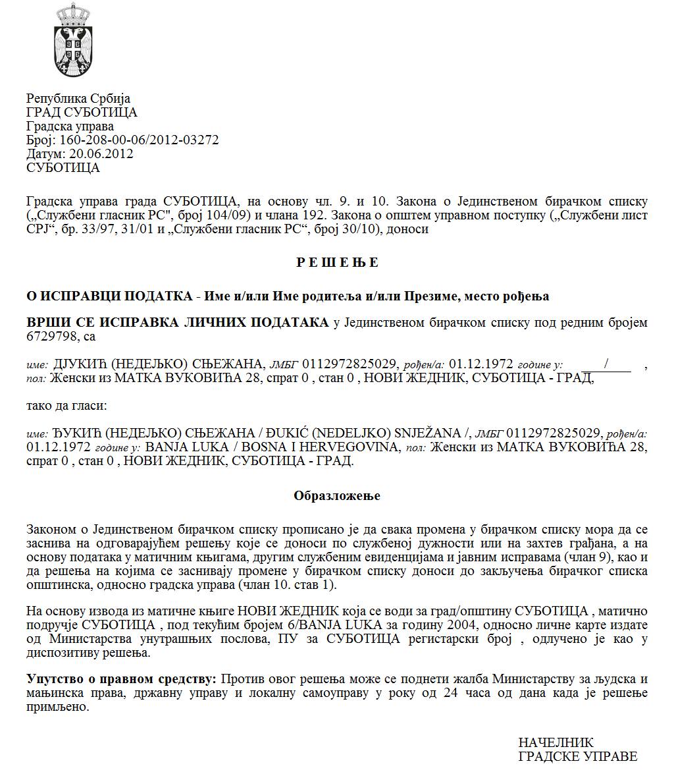
РЕПУБЛИКА СРБИЈА-АПВ
ГРАД СУБОТИЦА
ГРАДСКА УПРАВА
СЕКРЕТАРИЈАТ ЗА КОМУНАЛНЕ ПОСЛОВЕ,
ЕНЕРГЕТИКУ И САОБРАЋАЈ
СЛУЖБА ЗА ЕНЕРГЕТИКУ И САОБРАЋАЈ
Број: 002941466-2025-09693-004-092-220-085
Дана: 04.07.2025.
Суботица,
Трг слободе 1

С А О П Ш Т Е Њ Е
за јавност о привременој обустави саобраћаја на локалним саобраћајницама

У оквиру предвиђене реконструкције и модернизације пруге Београд – Нови Сад – Суботица – Државна граница обавештава се јавност, да ће због радова на санацији коловозног застора на надвожњаку обуставити саобраћај на Биковачком путу у Суботици.

Обустава саобраћаја је планирана да траје од 07.07.2025. године до 30.07.2025. године.

Секретар

Радослав Вукелић

